Рекомендации Клиентам по составлению IP-адресного плана для построения
корпоративной сети на базе услуги IP VPN

Общие положения
Принципы построения адресного плана корпоративной сети, изложенные в данном документе, носят рекомендательный характер и предназначены в основном для распределения IP адресов при проектирования новых сетей. Клиент вправе использовать другие принципы при распределении IP адресов, однако при этом он должен учитывать ограничения, накладываемые техническими параметрами используемого оборудования и регламентирующими документами Провайдера по предоставлению услуг IP VPN.
Составление адресного плана входит в зону ответственности Клиента и Провайдер не несет ответственности за его корректность.

Логическая схема предоставления услуги IP/VPN приведена на рисунке.

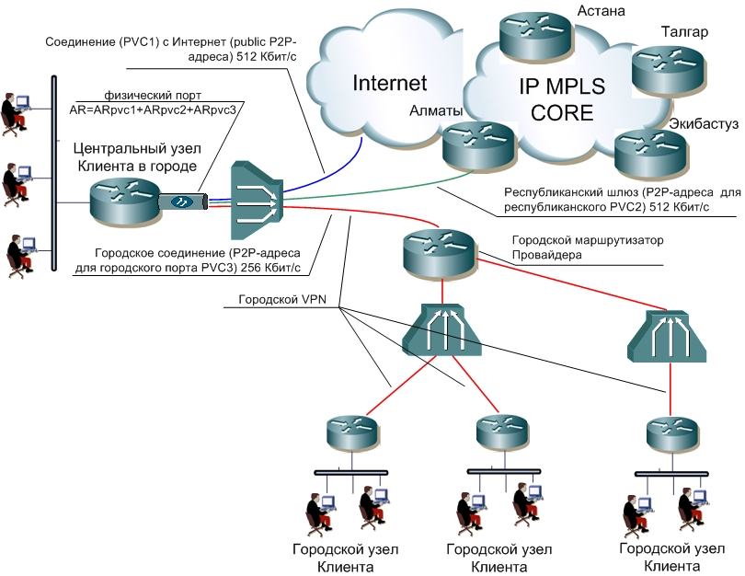

Схема предоставления услуги одинакова для всех населенных пунктов РК. Для объединения в городской VPN используются городские порты. Связь двух и более городских VPN в разных населенных пунктах между собой осуществляется через республиканские шлюзы.
Для адресации сетей клиентов при организации VPN в целях оптимизации процесса маршрутизации посредством суммирования маршрутов в узловых точках сети (центральный маршрутизатор Клиента, республиканский шлюз) рекомендуется упорядочить сетевые префиксы используемых сетевых адресов в соответствии с их административной принадлежностью.
В зависимости от требуемой топологии сети Клиентом может быть создано несколько городских или республиканских VPN.

Городские VPN

Для городских VPN, например, можно использовать адресное пространство из пула IP адресов 10.0.0.0/8 следующим образом:

для каждого городского узла используется сеть 10.NN.SS.0 с маской 255.255.255.0 (другой пример записи: 10.NN.SS.0/24).
где:
NN – условный номер населенного пункта в области. Возможно использование блока IP адресов с кратностью равной 2 (например 0-3 населенные пункты в Алматинской область, 4-7 – Кокчетавской и т.д.);

SS - условный код узла корпоративной сети в данном городе. Возможно использование блока IP адресов с кратностью, равной степени 2 (например 0-7 узлы сети в г.Талдыкургане Алматинской области, 8-15 – узлы сети в г.Астане Акмолинской области и т.д.);
Адреса на Point-to-Point (Р2Р) интерфейсах городских IP VPN каждого населенного пункта рекомендуется назначать из диапазона 10.NN.240.0 – 10.NN.255.0, что позволит для каждого населенного пункта использовать суммированный маршрут на сеть 10.NN.0.0/16
Для P2P адресов старший адрес из блока прописывается на интерфейсе маршрутизатора, установленного на площадке Клиента, а младший на маршрутизаторе Провайдера.
Для каждого городского VPN Клиент должен выделить не менее одной сети класса С, которую Провайдер будет использовать в служебных целях (InterAS VPN). Сеть желательно выделить из пула сетей для Р2Р соединений, например 10.NN.255.0/24. Клиент не должен использовать это адресное пространство в своей корпоративной сети.

Республиканские VPN

Для объединения в корпоративную сеть сегментов клиентских сетей, находящихся в разных населенных пунктах (принцип административного деления), в каждой городской сети один из маршрутизаторов Клиента должен использоваться в качестве центрального.
Скорость на порту центрального маршрутизатора Клиента должна определяться, как сумма всех входящих в него PVC (городские VPN, республиканские шлюзы, Интернет).
Обмен данными между различными сегментами корпоративной сети в разных населенных пунктах осуществляется через центральные маршрутизаторы Клиента, при этом Провайдер объединяет сегменты сети через республиканские шлюзы. Для интерфейса связи центрального маршрутизатора с республиканским(и) VPN рекомендуется выбирать Point-to-Point адреса из диапазона:

172.16.NN.0 – 172.31.NN.0 (172.16.NN.PP1, 172.16.NN.PP2 и т.д.)
где
NN – условный номер населенного пункта;
PP – адрес интерфейса (старший адрес из блока прописывается на стороне Клиента).

Данные по IP адресному плану, отдельно по городским и республиканским VPN, сводятся в таблицы по прилагаемым формам (Приложение 1) и являются приложением к договору на предоставление услуг IP VPN. Для каждой VPN (VRF) в зависимости от требуемой топологии составляется отдельный адресный план.
Подписанный экземпляр на бумажном носителе передается Клиентом персональному менеджеру. В случае инсталляции дополнительных точек составляется дополнение к первоначальному адресному плану.

Маршрутизация

Если отсутствуют особые требования, то все городские узлы Клиента, кроме центрального, имеют «маршрут по умолчанию 0.0.0.0 0.0.0.0» на городской маршрутизатор Провайдера. Провайдер прописывает для городского VPN «маршрут по умолчанию» на центральный маршрутизатор Клиента. Для каждого узла Клиента Провайдер поддерживает до трех статических маршрутов.
На центральном узле прописывается «маршрут по умолчанию» на республиканский шлюз, а на городской VPN прописывается агрегированный маршрут для данного населенного пункта.
Маршрутизаторы, предоставляемые Провайдером в аренду Клиенту, поддерживают до 8 статических маршрутов.
Приложение 1

Формы таблиц IP-адресного плана

Форма таблицы распределения IP адресов для городских VPN. Заполняется для каждого населенного пункта отдельно.
Клиент
Городской VPN Астана хх
Адрес точки подключения | Телефон | IP адрес сети Клиента | Маска | P2P-адреса для городских портов | Примечание
Астана
Адрес Точки 1 | 1111111 | 10.0.1.0 | 255.255.255.0 | 10.0.240.0/30 | Центр. точка.
Адрес Точки 2 | 2222222 | 10.0.2.0 | 255.255.255.0 | 10.0.240.4/30
Адрес Точки 3 | 3333333 | 10.0.3.0 | 255.255.255.0 | 10.0.240.8/30
Адрес Точки 4 | 4444444 | 10.0.4.0 | 255.255.255.0 | 10.0.240.12/30
Служебные адреса |  | 10.0.255.0 | 255.255.255.0

Форма таблицы распределения IP адресов для республиканского VPN. Заполняется для каждого республиканского VPN отдельно.
Клиент
Республиканский VPN х
Адрес точки подключения | Телефон | Блок IP адресов городских VPN | Маска | P2P-адреса для республиканских шлюзов | Примечание
Акмолинская область
Астана ,  Адрес Точки 1 | 3172 111111 | 10.0.0.0 | 255.255.0.0 | 172.16.0.0/30 | Центр. точка.
Кокчетав,  Адрес Точки 1 | 3162 222222 | 10.1.0.0 | 255.255.0.0 | 172.16.1.0/30 | Центр. точка.
Щучинск,  Адрес Точки 1 | 316 36 33333 | 10.2.0.0 | 255.255.0.0 | 172.16.2.0/30 | Центр. точка.
Макинск,  Адрес Точки 1 | 316 46 44444 | 10.3.0.0 | 255.255.0.0 | 172.16.3.0/30 | Центр. точка.
Алматинская область
Алматы ,  Адрес Точки 1 | 3272 585858 | 10.8.0.0 | 255.255.0.0 | 172.16.8.0/30 | Центр. точка.
Талгар,  Адрес Точки 1 | 327 74 22222 | 10.9.0.0 | 255.255.0.0 | 172.16.9.0/30 | Центр. точка.
Иссык,  Адрес Точки 1 | 327 75 33333 | 10.10.0.0 | 255.255.0.0 | 172.16.10.0/30 | Центр. точка.
Талдыкурган,  Адрес Точки 1 | 3282 444444 | 10.11.0.0 | 255.255.0.0 | 172.16.11.0/30 | Центр. точка.

